**Car-eye 车辆管理平台**

**部署手册**

版本号 V2.0

2022/12/30

# 环境要求

硬件要求：8cpu 2.5Ghz 16G内存以上

操作系统：Centos 7.x 以上, rocky linux8.x以上。

端口开放：

|  |  |  |
| --- | --- | --- |
| **用途** | **使用服务** | **端口号** |
| 设备通信端口 | comm | 9999 |
| 主动安全附件 | File | 6609 |
| Web服务 | Carmanage | 8088 |
| Web前端 | Web | 80 可以修改 |
| FTP访问和传输 | FTP | 60021（61100-61105） |
| 视频服务实时流入口 | 媒体服务器 | 9500 |
| 视频服务器回放流入口 | 媒体服务器 | 9600 |
| Ws/WSS拉流端口 | 媒体服务器 | 9213（9214） |
| 对讲端口 | 媒体服务器 | 9210 |
| RTMP 拉流端口 | 媒体服务器 | 10077 |
| http/https端口 | 媒体服务器 | 4025（4026） |

以上端口需要仔细核对，尤其是FTP多个端口，如果无访问权限，可能造成系统无法工作。

需要安装的应用软件有：jdk1.8+，mysql6.5，redis，mogodb，kafka，nginx

# 部署和运行

## 部署web管理系统

请参考Docker脚本化部署安装手册.docx 完成整个web管理系统和相关服务的部署。

## 部署视频服务器

参考CarEye JTT1078 media server 部署操作说明.docx 完成视频服务器的部署。

## 完成视频参数的初始化

进入管理系统后台，配置视频服务器的地址和参数，主要的几个参数有：

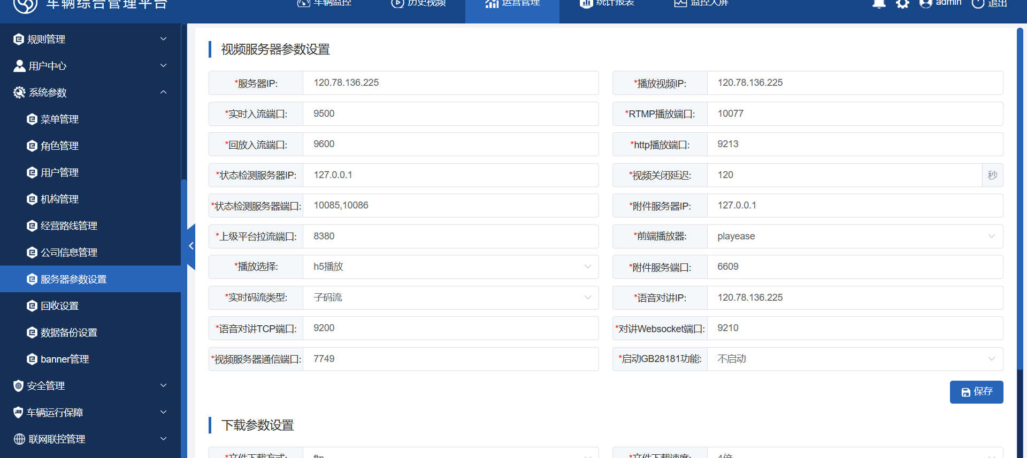

1. 服务器IP：视频服务器的IP，如果是装到一台机器，填写自己的外网地址。
2. 播放IP：一般是填入流的服务器IP，除非有集群
3. 实时入流端口和回放流端口：默认为9500 9600
4. http 播放端口，一般一情况下用ws-flv进行播放，默认为9213
5. 语音对讲端口：默认为9210（需要证书）

# 注意事项

## 硬盘挂在点

如果系统需要挂载新的硬盘存储数据，请在home目录下创建挂载点”CarEye”, 数据都将存在CarEye目录下。